De dijk naar Lieshout
Martien van Asseldonk
13 november 2014
Deze gegevens mogen gebruikt worden onder verwijzing naar: Martien van Asseldonk, www.oudzijtaart.nl

Brief van de municipaliteyt van 1-8-1801 aan de ontvanger generael als rentmeester der domeynen over voormaels Bataafs Braband:

Dat den dorpe van Lieshout en deese plaats is aan malkanderen grensende. Dat deselve gesepareert leggen met een groote sterck barre heyde, waer in ieder circa de helft der lengte heeft. Dat tot heeden toe beyde die plaatsen gemanqueert hebben aan haere verpligting volgens de wetten, namentlyk om te sorgen en order te stellen alwaer tot nog toe geen breede weegen door de heyden etcetera van d’ eene plaats op de andere zyn worden opgeschoten en opgemaakt.

Dat de ondervinding ons soodanig leert en het nuttige dat door het te executie brengen van die orders voortvlied, wij in deesen jaere hebben geresolveert een breede weg linia regt te maken door de heyde tot neeve de soogenaamde Heyhoeff tot de scheijding van onse plaats met die van Lieshout. Dat die weg in het najaar geheel sal syn volbragt. Dat alleenlyk nu sal manqueeren dat gedeelte door die heyde te maken ’t geen den dorpe Lieshout raakt.

Om all welke redenen wij versoekende zyn, dat U als in desselfs qualiteyt gemagtigt die order gelieve daar te stellen en derigeeren dat den dorpe van Lieshout genoodsaakt worde een linia regte weg na de Heyhoef opt eynd van onze wegh uytkomende te maken.

Vergadering van het gemeentebestuur op 3-10-1802.

Is besloten den dijk int Lynds Ven na de Heyhoef loopende te verlengen tot aan de limite van Lieshout en dezelve tegen het eynde van den dijk die door de heyde van Lieshout werd gemaakt aan te sluiten, en zulx publiek en voor alle man ten raadhuizen alhier op den 13 dezer aan de minstaanneemende te besteeden.

Aanbesteding van het maken van eenen dijk opt Zontvelt int Lijnds Ven ten teijnde de dreef na de Heijhoef tot aan de nieuwen Lieshoutsen dijk op 13-10-1802:

- Deze besteding zal geschieden in vier fakken.
- De aanneemers zullen aan beijde den zyde van den te maken dyk zoo als den zelve afgepaald en geteekent is moeten graven slooten elk boven 10 voeten en onder 2 voeten breed, en diep 5 voeten. Ingeval dezelve door laagtens worden gegraaven de kanten behoorlijk met goede russen of zoden na den eysch aanzetten op zodanige hoogten dat de slootkanten eene egaale hoogte bekoomen.
- Het zand uit dezelve koomende zal tussen de slooten op den te maken dyk moeten geschooten worden, doch zoo onder het werken bevonden wierd het zelve daar niet nodig te zijn, zullen de aanneemers zich na orders der besteeders moeten gedragen.
- De laagtens op den te maken dijk zullen de aanneemers met het zand uit de slooten koomende na den eijsch moeten hoogen.
- Zoo er aanmerkelyke hoogtens in den te maaken dijk gevonden worden, zullen de aanneemers den zelve moeten afgraven en in de laagtens brengen, te weeten ieder in zijn fak.
- De aanneemers zullen den sijk ieder in zyn fak tonrond na den eysch moeten slegten en egaliseeren.
- De aanneemers zullen den dijk binnen drie weeken na dato deeses volkoomen in order volgens dese conditie moeten gemaakt hebben.
- De aanneempenningen zullen binnen agt dagen na expiratie van desen gemelden termyn door de borgemeesteren op order der besteeders aan de aanneemers, welke haare aangenomen fakken volgens deze conditie zullen gemaakt en door de besteeders goedgekeurd zyn, worden betaalt.
- In geval een of meer der aanneemers in gebreeken bleeven deze conditie te voldoen zullen de besteeders het mankeerende ten kosten en lasten van dezelve laaten doen verrigten.
- De aannemers moeten twee borgen stellen, de laagste inzetter geniet 6 stuivers trekgeld.

Het werk werd aangenomen door:

- 1 fak beginnende aan de te maken dyk van Lieshout en eyndigt aan de gesteeken kuyl zynde tien roeden lank, Bosse maat. Aangenomen door Johannes Nol de Leest voor 9-5-0.
- 2 Fak beginnende aan het voorige en eyndigt aan het volgende fak zynde tien roeden lank. Aangenomen door Antony Leendert Rykers voor 9-0-0.
- 3 fak beginnende aan het voorige en eyndigt aan het volgende zynde tien roeden lank. Aangenomen door Hendricus Adriaan Donkers voor 9-10-0.
- 4 fak beginnende aan het voorige en eyndigt aan den dreeff na den Heyhoeff zynde lank 12 ½ roeden. Aangenomen door Mighiel Peter van Deursen voor 8-15-0.

Dorpsrekening van 1802:

- Volgens ordonnantie en quitantie betaald aan Johannes Nol de Leest cum suis de somme van 36-10-0 in voldoening der aenneempenningen volgens publique conditie den besteeding de dato 13 october 1802 voor het maken van een nieuwe dijk na Lieshout 36-10-0

De totale lengte was 42 1/2 roede, dat is ongeveer 250 meter. De weg begon aan de grens met Lieshout en eindigde aan een dreef naar de Heihoef. Hierbij wordt de boederij bedoeld die ten noorden ligt van de tegenwoordige Heihoef.

Het traject van de in 1802 aangelegde dijk naar Lieshout staat op onderstaande tekening met een rode lijn getekend.

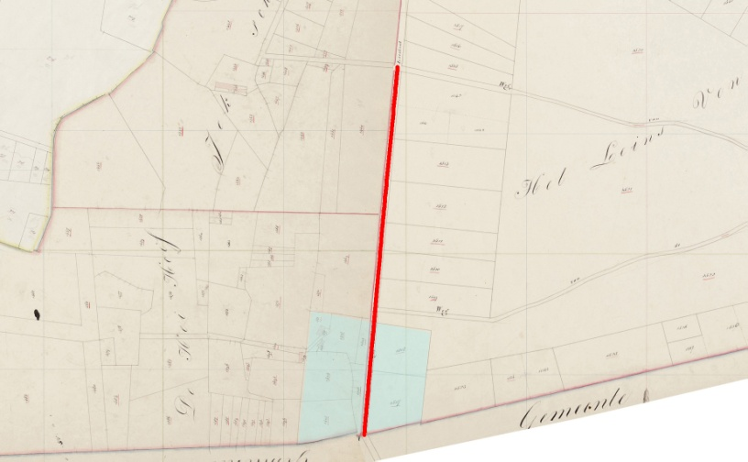

Het blauw gearceerde perceel was privé-eigendom. Voor de aanleg van de dijk moest daarvan een strook aangekocht worden.

Dorpsrekening van 1803:

- Volgens ordonnantie en quitantie betaald aan Jan Steeven Burgers de somme van 15-0-0 voor een stuk grond door denzelve dato 19 january 1803 aan deeze gemeente getransporteerd ten eynde daar over den Nieuwen Dyk naar Lieshout te leyden en te brengen op het punt daar den dyk die Lieshout heeft gemaakt eyndigd, ’t welk zonder dat stuk grondt niet dan door verre omweg kan geschieden, zynde daar onder twee guldens voor het slegten en egaliseere van denzelve

Op de volgende kaart staan de jaren aangegeven waarin percelen op Jekschot en het Leins Ven uitgegeven zijn.

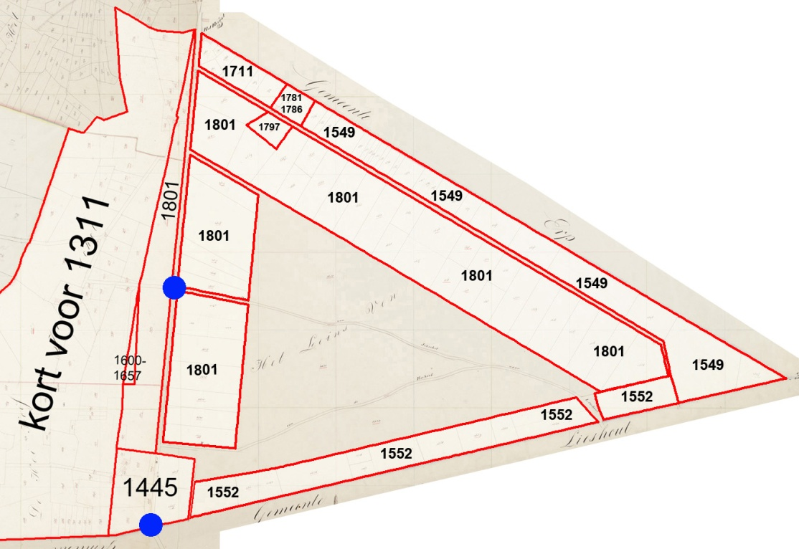

De blauwe stippen geven het beginpunt en eindpunt van de in 1802 aangelegde dijk aan.

Het perceel links van de weg dat op 28-7-1801 uitgegeven werd, werd toen omschreven als gelegen: 'tussen haar erve en den nieuw te maken dijk'.

De percelen rechts van de dijk naar Lieshout wwerden op 30-4-1801 uitgegeven. Deze percelen grensden allemaal aan 'de dreef naar den Heijhoeff, die de koper half moet maken en onderhouden'.

Het lijkt er op dat het deel van de dijk boven de bovenste blauwe stip in 1802 al door de belendede grondeigenaren was aangelegd. We vinden voor dat deel geen uitgaven vermeld in de dorpsrekeningen en ook geen aantekeningen in het resolutieboek.

Voor de aansluiting op de weg komende van Lieshout moest het bestuur van de municipaliteit zo-wie-zo betrokken zijn vanwege de nodige aankoop van een deel van het perceel op de grens met Lieshout. Kennelijk heeft de municipaliteit in 1802 verantwoordelijkheid genomen voor het hele traject dat toen nog aangelegd moest worden.

Aan de grens met Erp lag een strook in 1549 uitgegeven percelen. Ten zuid-westen daarvan werd op 30-4-1801 een strook percelen verkocht. Deze percelen grensden:

- zuid: den Lieshoutschen dyk, te maken en te onderhouden
- noord: de steegd na het Erpse Gerigt, te maken en te onderhouden

Ook hier moesten de eigenaren van de gekocht percelen de wegen aanleggen en onderhouden.

Aan Peter van de Ven 8-0-0 wegens een nieuw gemaakte weg in syne aangekogte nieuwe coop int Lynsven
Ten zuiden van het 1781-1786 uitgegeven perceel kocht de gemeente in 1801 wat grond aan om een rechte grenslijn voor de nieuwe uitgiften en ruimte voor de weg te creeren.

Uit de dorpsrekening van 1801:

- Aan Peter van de Ven 8-0-0 wegens een nieuw gemaakte weg in syne aangekogte nieuwe coop int Lynsven

De dijk van Zondveld naar Lieshout sloot aan bij een dijk die door Lieshout door de hei tot aan de grens met Veghel was aangelegd. De dijk liep via het gehucht Ginderdoor naar Lieshout.

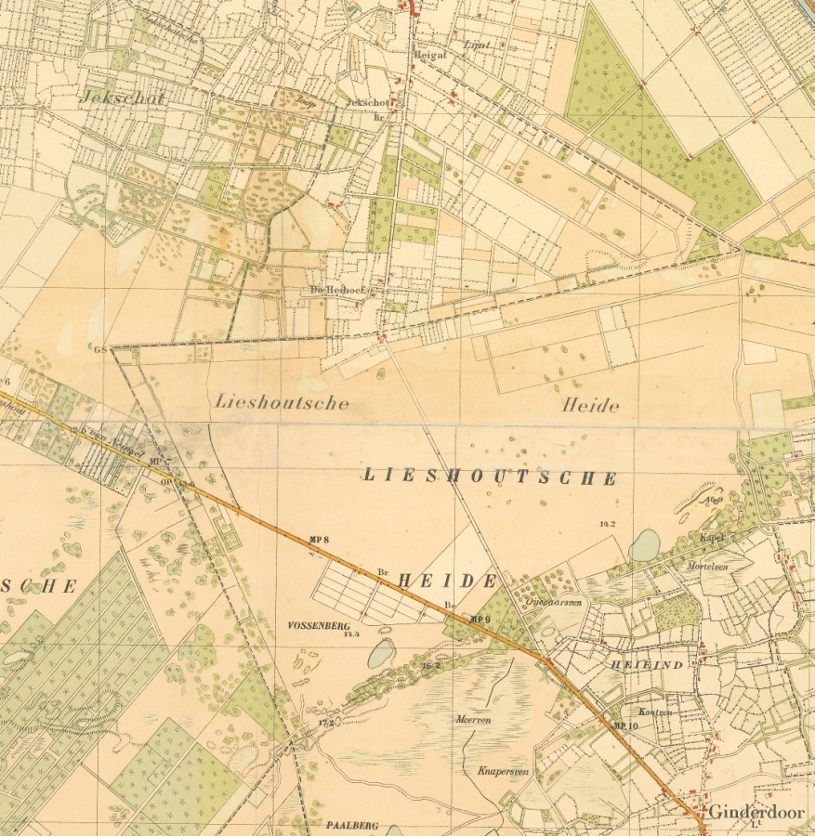

Voordat in 1802 de Lieshoutse Dijk werd aangelegd, liep er een karrespoor naar de Jekschotse hoeven (de paarse stipen op de kaart) en naar Lieshout. Dat karrespoor liep niet op dezelfde plek. De doorgang naar Lieshout werd geblokkeerd door een strook in 1445 en 1552 uitgegeven percelen. Toen in 1802 de dijk aangelegd werd, moest daarvoor dan ook een strook privé-grond aangekocht worden. Er was wel een doorgang door deze percelen, maar die doorgang bevond zich verder naar het oosten.

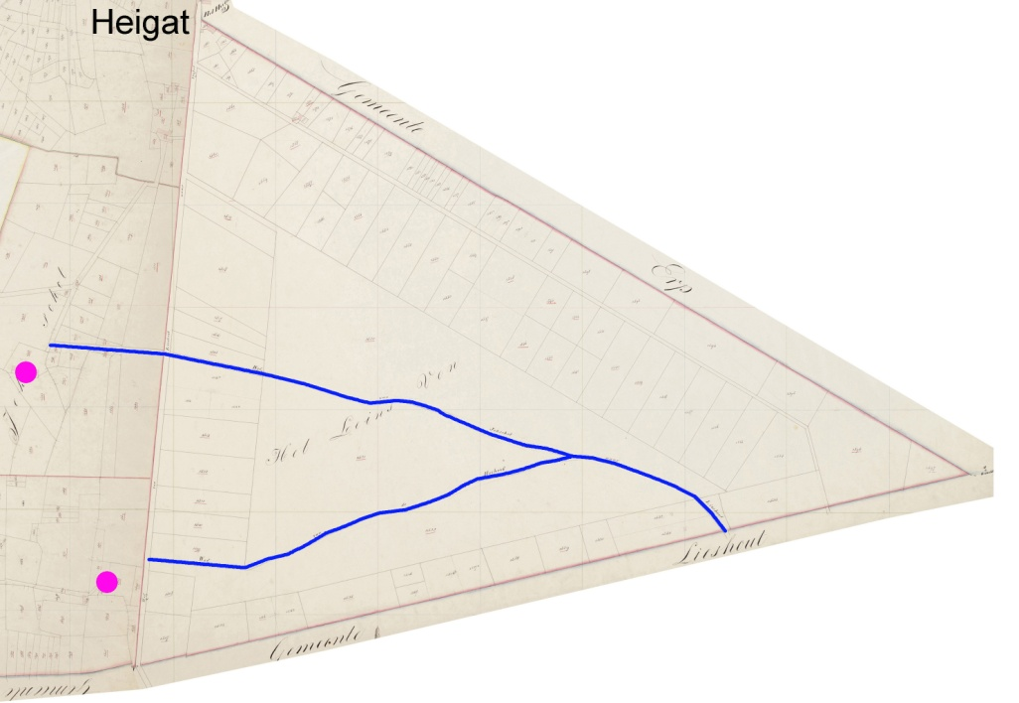

Op de kadasterkaart van 1832 zijn nog de wegen of karresporen door het Leins Ven vanaf de Jekschotse hoeven naar die doorgang getekend (de blauwe lijnen op de kaart). Op de topografische kaart van 1840 staat ook het karrespoor vanaf het Heigat naar de doorgang getekend, en ook het vervolg van die route verder naar het zuiden, richting Donkersvoort.

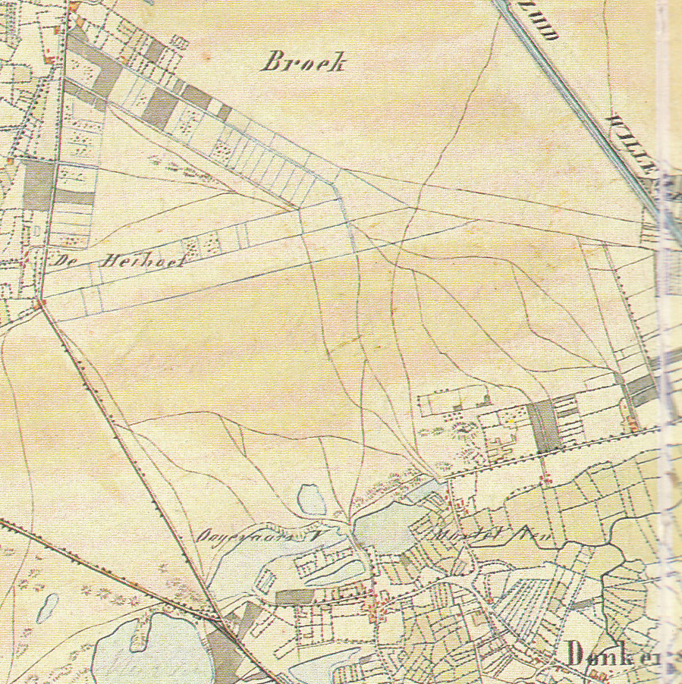

Iets verder naar het oosten was nog een tweede doorgang tussen de percelen door naar Lieshout. Ten zuiden van de gemeentegrens vertakte die route zich in een waaier van karresporen over de heide. Ook liepen er karresporen vanaf de huizen die ten zuiden van de Heihoef stonden naar het zuiden, ongeveer ter hoogte van het traject van de rond 1802 aangelegde dijk van Lieshout naar Veghel. Komende vanaf Veghel kon men niet bij die karresporen komen zonder over privé-gronden te gaan.

